Problém obchodného cestujúceho

Problém obchodného cestujúceho (TSP) je typickým **kombinarickým problémom**. Možno ho **sformulovať nasledovne:** Daný je počet miest, ktoré ma obchodný cestujúci navštíviť. Ďalej sú zadané ceny spojenia resp. presunu z jedného mesta do druhého. Úlohou obchodného cestujúceho je navštíviť každé z daných miest práve raz, vrátiť sa do mesta, z ktorého vyštartoval, a to tak, že výsledná cena cesty (permutácie postupne navštívených miest) bude minimálna možná

Problém obchodného cestujúceho je klasifikovaný ako **tzv.**[**NP-úplný**](https://sk.wikipedia.org/wiki/NP-%C3%BApln%C3%BD_probl%C3%A9m). To znamená, že so vzrastajúcim počtom miest **rastie** **čas riešenia exponenciálne**. Napríklad, ak vezmeme kompletný graf, tak pri návšteve 4 miest máme tri potenciálne cesty. Návšteva 12 miest bude znamenať už takmer 20 miliónov možností. Pri 16 mestách sa číslo šplhá až na neuveriteľných viac ako 653 biliónov potenciálnych ciest. Zatiaľ však nie je známy žiaden efektívny algoritmus, ktorý by v polynomiálnom čase rozhodol o riešení. Preto sa pri riešení zvykne zameriavať na **približné riešenie problému**, ktoré by malo mať určité výhody kompenzujúce istú odchýlku, a to **časovú úsporu** a **výpočtovú jednoduchosť**.

**K problému môžeme pristupovať tromi základnými spôsobmi:**

* algoritmy pre presné nájdenie riešenia (pre problémy s malým počtom vrcholov)
* 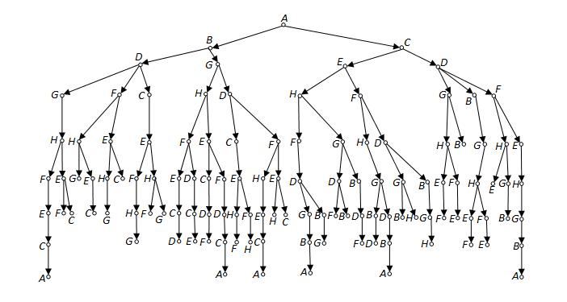suboptimálne a heuristické algoritmy (osvedčené v dostatočnom počte prípadov, nedokázateľné, nemusia zaručovať optimálne riešenia ani hromadnosť)
* nájdenie špeciálneho prípadu, pre ktorý vieme určiť presné riešenie

**Riešenie** sa dá vyjadriť rozhodovacím stromom. Obchodný cestujúci vychádza z mesta A a môže ísť buď do mesta B alebo C. Ak sa rozhodne pre B, opäť má možnosť vybrať si mesto D alebo G.

Ani jedna z existujúcich metód však **nie je jednoznačne najlepšou** – záleží od našich preferencií, či obetujeme **dlhý čas pre výpočet presného riešenia**, alebo riešenie získame za čas **pomerne krátky**, ale za to **nie až tak presné**.